БОЛЬШОЙ БЛАГОТВОРИТЕЛЬНЫЙ ФЕСТИВАЛЬ ОБЪЕДИНЯЕТ ВСЕХ, чтобы помочь
Ангелине Гаппасовой, 5 лет
Диагноз: редкая форма иммунодефицита
Требуется чудо: покупка препарата «Джакави» стоимостью 427 тысяч рублей

У маленькой Ангелины иммунодефицит крайне редкой формы. Он позволяет самым тяжелым в мире заболеваниям сердца, суставов и глаз атаковать девочку одновременно. Один недуг сменяет другой и постоянно появляются новые. Врачи назначили девочке препарат «Джакави». Он не входит ни в один перечень лекарств, которые можно было бы получить по льготам. Первый же курс лечения помог Ангелине, в прямом смысле, встать на ноги. Пока она лечилась в столице, покупать редкое лекарство помогал московский фонд. Сейчас девочка вернулась домой, в деревню Ломь за 300 километров от Перми, и осталась без поддержки. В марте её ждут на контрольное обследование в Москву, а до этого времени ей требуется 3 пачки «Джакави» стоимостью 476 тысяч рублей.
Руслану Онорину, 4 года
Диагноз: не установлен
Требуется чудо: проведение генетического анализа стоимостью 95 тысяч рублей
Целый ряд обычных обследований не дал результатов. Врачи подозревают у мальчика генетическое отклонение, которое вызывает тяжелую симптоматику. Чтобы назначить ребёнку правильное лечение, необходим дорогостоящий анализ - секвенирование экзома.
Данилу Тарарушкину, 1 год
Диагноз: иммунодефицит, гранулёматоз
Требуется чудо: покупка препаратов «Орунгал» и «Ингарон» стоимостью 35 тысяч рублей
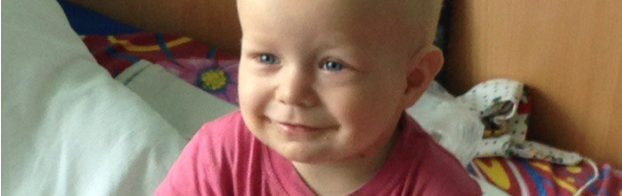
С самого рождения Данил часто болел, но поначалу ни родители, ни врачи не подозревали, что за этим может стоять серьезное заболевание. Этим летом Данилу стало хуже, и его срочно госпитализировали в московский федеральный центр им. Рогачева. После полутора месяцев тщательных обследований подтвердились худшие опасения – первичный иммунодефицит и хроническая гранулематозная болезнь.
«Учитывая тяжесть заболевания и состояния, ребенку рекомендованы сильные препараты антибактериального, противогрибкового и противовирусного действия, – говорит Валентина Смышляева, заведующая отделением нефрологии, гастроэнтерологии, иммунологии-аллергологии Пермской краевой детской клинической больницы. – Без них состояние ребенка будет только ухудшаться, и появятся осложнения по основному и ряду сопутствующих заболеваний».
На проект «Донорство ума» - создание банка костного мозга.
Проект «Донорство ума» дает возможность любому пермяку разумный и бесплатный шанс спасти чью-то жизнь, став потенциальным донором костного мозга.
Ваше решение поддержать именно этот проект, поможет совершить настоящее чудо. Ведь клетки костного мозга могут полностью вылечить лейкоз, лимфому, прочие виды рака и целый ряд других смертельно опасных заболеваний, когда все остальные виды терапии бессильны.
Также ваша поддержка сделает лечение всех этих болезней доступнее. Ведь поиск донора в международной базе стоит от 1,5 до 3 млн рублей. Поиск в России – полностью бесплатный. И чем больше пермяков благодаря «Донорству ума» станут потенциальными донорами костного мозга, тем больше жизней будет спасено. Сейчас привлечение одного потенциального донора обходится фонду в 60 рублей.

Это проекты БЛАГОТВОРИТЕЛЬНОГО ФОНДА «ДЕДМОРОЗИМ»
В назначении платежа просим указать «ББФ» или «фестиваль»:
Некоммерческий благотворительный фонд помощи детям «Дедморозим»
ИНН/КПП 5903994507/590301001
Расчётный счёт 40703810349770000275
Западно-Уральский банк Сбербанка России г. Пермь
БИК 045773603
К/сч 30101810900000000603
В системе «Сбербанк ОнЛ@йн»: выбрав в меню «Переводы и платежи» – «Благотворительность и социальная помощь» – «Благотворительные фонды» – «Дедморозим».

- Макаровой Софие, 13 лет, Диагноз: рабдиомиосаркома малого таза
Нужно: поддержка семьи на лечение за рубежом, расходы на проживание, питание, медикаменты. Город и наш фестиваль собирали Софье деньги дважды. Девочка находится на лечении в Германии. К сожалению, у Сони рецидив.
К сбору: 12 000 евро

- Федулову Тимофею, 3 года, диагноз: нейролейкоз, рецидив, ТКМ.
Нужно: поддержка семьи на лечение в г.Санкт-Петербург, питание и медикаменты сопутствующей терапии, а так же расходы на проживание родителя (потенциальный донор костного мозга) на 3-4 месяца
К сбору: 100 000руб.

- Поначеву Андрею, 2 года, диагноз: ДЦП тяжелой степени, спастический тетрапарез, ЗПР. Нужно: лечение в медицинском центре «Сакура» (г.Челябинск). К сбору 172 500руб.

- Тареевой Виталине, 6 лет, диагноз: ДЦП средней степени тяжести.
Нужно: лечение в медицинском центре «Сакура» (г.Челябинск).
К сбору 181 000руб.

- Титову Трофиму, 8 лет, диагноз: неходжскинская лимфома 3 стадии. Нужно: диагностическое обследование ПЭТ (позитронно-эмиссионная томография) в Санкт-Петербурге и оплата проезда. К сбору: 50 000руб.

- Мансуровой Яне, 8 лет, Диагноз: ДЦП, оперированная гидроцефалия, ЗПР, эпилепсия. Нужно: обеспечение противоэпилептическим лекарством Кепра на год. (лекарство не входит в список льготных медикаментов).
К сбору 100 000руб.
- Мельниковой Диане, 16 лет (лейкоз, ремиссия), Путинцев Егор, 14 лет (лейкоз, ремиссия), Вожаков Дмитрий, 15 лет (лимфома, ремиссия)
Нужно: оплата проезда в специализированный реабилитационный лагерь для детей, перенесших онкозаболевания «Шередарь».
К сбору: 50 000руб.
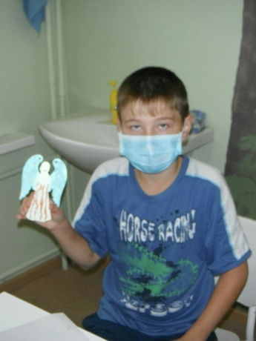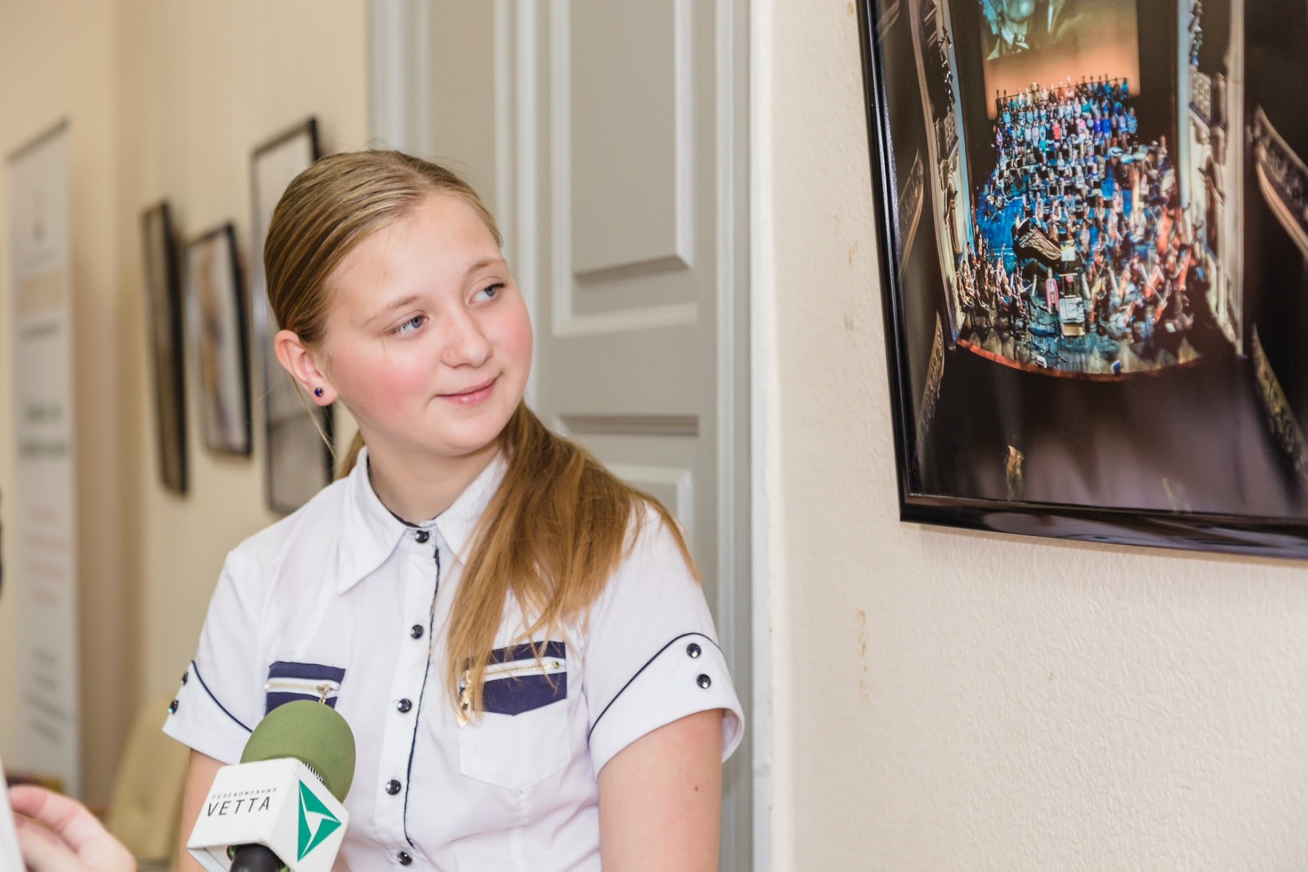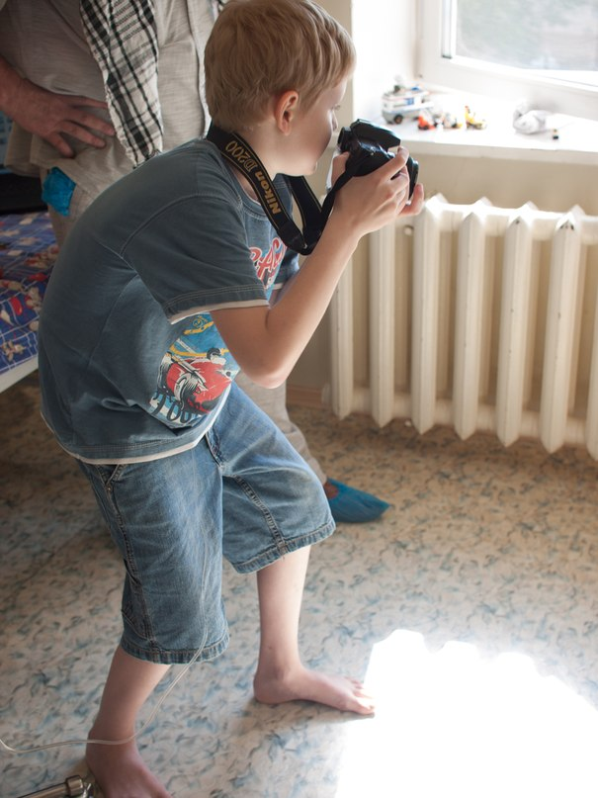

- Лаптеву Савелию, 8 лет, диагноз: атипичная опухоль головного мозга, состояние после удаления, симптоматическая эпилепсия, двухсторонняя тугоухость-импланты. Нужно: полное обследование «суточный мониторинг» в эпицентре 19 февраля 2016г. (г.Пермь). К сбору 20 000руб.

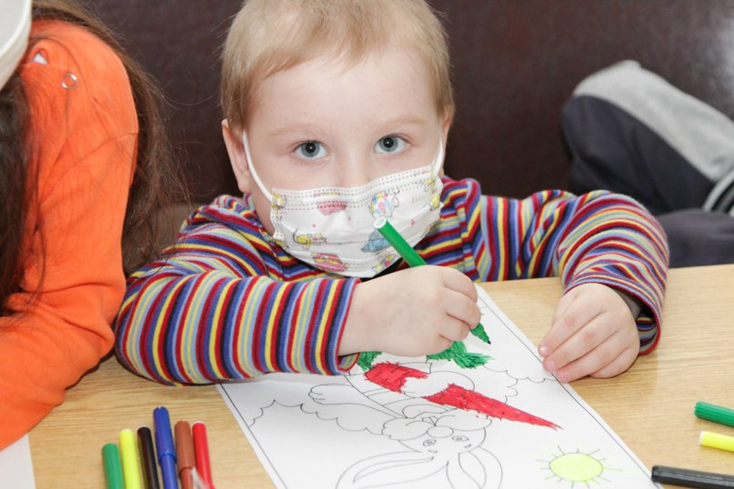
- В Пермском детском онкоцентре одновременно проходят лечение 45 детей, от 0 до 17 лет возрастом. Круглый год работает проект «Я живу!» - социальная реабилитация детей, проходящих длительное лечение в детском онкоцентре.
Нужно: приобретение материалов для мастер-классов, обеспечение работы фотокласса, организация выставок детских работ.
К сбору 200 000руб.

Это проекты БЛАГОТВОРИТЕЛЬНОГО ФОНДА «БЕРЕГИНЯ»
Реквизиты для оказания помощи:
Западно-Уральский Банк ОАО "Сбербанк России"
р/сч 40703810649770000700
к/сч 30101810900000000603
БИК 045773603
Назначение платежа: Благотворительное пожертвование в рамках проекта «Большой благотворительный фестиваль»

ПФ ОАО «МДМ Банк» г. Пермь
Р/сч – 40703810123000000042
К/сч – 30101810900000000894
БИК – 045773894
ГРКЦ ГУ БАНКА РОССИИ По Пермскому краю
Назначение платежа: Благотворительное пожертвование в рамках проекта «Большой благотворительный фестиваль»

Короткий путь помощи детям:
Отправь SMS на короткий номер 7715 с текстом: Берегиня [пробел] ББФ (пробел) сумма,
например: Берегиня 100. В ответ придет сообщение с другого номера (зависит от оператора) для подтверждения оплаты.

Это не все благополучатели БОЛЬШОГО БЛАГОТВОРИТЕЛЬНОГО ФЕСТИВАЛЯ
Основная часть собранных средств пойдет на спасение жизни этих ребят. Но никто не может нам дать гарантию, что не появится еще кто-то в этом тяжелом списке.
Кроме указанных детей, в рамках Большого Благотворительного фестиваля получат помощь проекты Общества защиты детей инвалидов «Счастье жить» и Всероссийского общества инвалидов по Пермскому краю. Будут представлены презентационные стенды других благотворительных фондов, проектов гражданских инициатив благотворительного характера.

